Муниципальный архив Администрации Каргасокского района
с. Каргасок, ул. Красноармейская, д.89

Рыбная промышленность Каргасокского района.

(из рубрики «Архивные документы говорят»)

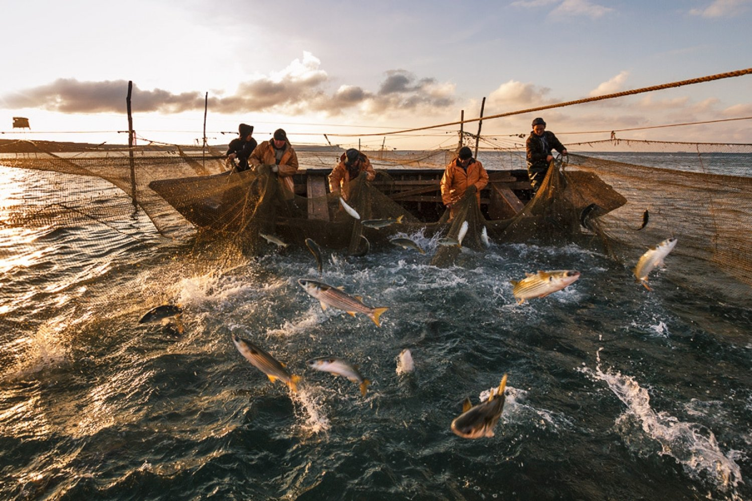

14 июля 2018года

Рыбакам Каргасокского района всех поколений посвящается.

Издавна человек собирает с "водных нив" богатый и разнообразный урожай - рыбу, моллюсков, водоросли. Без рыбы невозможно представить себе пищевой рацион жителей России. "На юге России - тарань, по Волге - вобла, на востоке и северо-востоке - судак, на западе - сельдь, на севере - треска: вот те благодетели, которые выручают русских людей, заменяя им мясо и подслащая сухой хлеб", - писал в конце XIX в. писатель и этнограф Сергей Васильевич Максимов.
В Сибири много пресноводных водоёмов: рек и озёр, в которых обитают ценные виды рыб. В Западной Сибири протекает одна из крупнейших рек в мире – Обь.
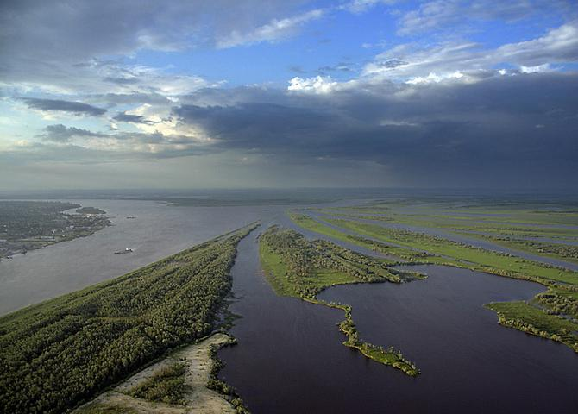

Русские впервые увидели реку, когда охотники и купцы вместе с проводниками-зырянами ходили за Уральские горы. До завоевания Сибири Ермаком край вокруг Оби назывался Обдорским. Происхождение названия реки доподлинно неизвестно. По одной из версий, оно произошло от слова «обва» на языке коми, которое означало «снег», «снежная вода». Населявшие наш край остяки называли ее «колта», «куай», селькупы – «квай, еме, куай, колта». Эти названия означали – «крупная река».
Сибирская «Амазонка», а именно так современники называют Обь, берёт начало при слиянии рек Бии и Катуни. Длина Оби — 3650 км, площадь её водосборного бассейна составляет 2 миллиона 990 тысяч км². По этому показателю река занимает первое место в России. Обь также является третьей по водоносности рекой России (после Енисея и Лены). В устье образует Обскую губу и впадает в Карское море.
Обь поделила Каргасокский район на две части. Значимыми притоками Оби в Каргасокском районе являются такие реки, как Васюган, Тым, Киевский Еган, Вах, Панигатка и другие. Кроме рек, в районе находится великое множество больших и малых озер. На всех этих реках и озерах издавна было развито рыболовство. Так, с конца XIX века в сети рыболовов попадали окунь, ёрш, бычок, подкаменщик, щука, налим, муксун, сырок, щокур, пыжьян, нельма, хариус, кумжа, карась, пескарь, плотва, чебак, елец, гольяны, голец, щипок, осётр, стерлядь, минога и другие виды рыб. К сожалению, некоторые названия рыб для нас уже стали неизвестными.

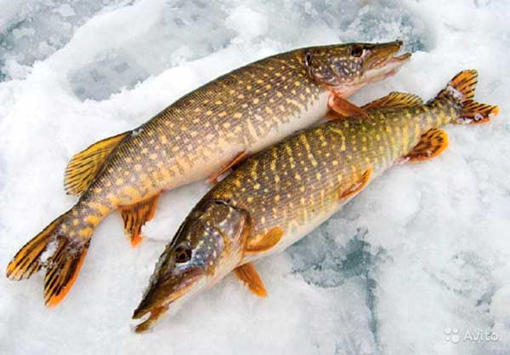

Обская щука.

На хранении в Муниципальном архиве Администрации Каргасокского района находятся документы по рыбной промышленности в Каргасокском районе, начиная с 1932 года. Когда знакомишься с этими документами, понимаешь, что это - целый пласт нашей истории. Даже приказы по личному составу имеют много информации о прошлом, дают нам представление о жизни наших дедов и прадедов.
На рубеже 1930—1940-х гг. в Западной Сибири успешно работали Рыбтресты. В Тымском, Васюганском и Каргасокском районах (ныне Каргасокский район) в эти годы все промыслы подчинялись Нарымгосрыбтресту и Томскому Госрыбтресту. Каргасокский рыбозавод был организован в 1932 году.
Наряду с Каргасокским рыбозаводом действовали Усть-Тымский рыбозавод с 1942года и Тымский рыбозавод с 1943года (Тымский район), Усть-Чижапский рыбозавод с 1943года и Васюганский рыбозавод с 1942года (Васюганский район).
Позднее все рыбозаводы, как и районы, слились в Каргасокский рыбозавод Каргасокского района. Усть-Тымский и Тымский рыбозаводы соединились в 1946 году в Усть-Тымский рыбозавод, который затем, в 1954году, присоединился к Каргасокскому рыбозаводу. После объединения двух районов Каргасокского и Васюганского, Васюганский рыбозавод в 1956 году влился в Каргасокский рыбозавод. В свое время каждый рыбозавод имел свою моторную рыболовецкую станцию (МРС): Каргасокская МРС, Тымская МРС, Чижапская МРС, Васюганская МРС. В разное время МРС были реорганизованы и переданы рыбозаводам. Каргасокская МРС была ликвидирована в 1957 году. Ф-88–л опись – 2.
Главная особенность довоенного десятилетия — полное исчезновение индивидуального труда. Основным населением района все-таки оставалось крестьянство, но теперь уже кооперированное. Первые колхозы появились в районе в 1931 —1936 гг., было образовано 120 колхозов, куда объединились 3137 дворов, или около 6 тыс. чел. взрослого населения. Основными видами деятельности колхозников в районе тогда были лов рыбы и выращивание зерновых культур. (Из статьи «Краткий очерк к истории Каргасокского района» Н.Г. Монголиной).
Рыболовецкие бригады колхозов закреплялись за рыбозаводами. Колхозные бригады занимались рыбодобычей не только для своих нужд, но и сдавали рыбу в рыбозаводы, так как им доводился план по рыбодобыче.
Масштабы развития местной рыбной промышленности были скромные, хотя её продукция удовлетворяла не только потребности района, но и шла за его пределы. Вся география мест рыбной добычи на реках была поделена на участки: Ильинский стрежпесок, Мизуркинский стрежпесок, Былинский стрежпесок, Павловский стрежпесок, В-Казальцевский стрежпесок, Н-Казальцевский стрежпесок, Н-Волковский стрежпесок, Парабельский стрежпесок. Ф-88–л опись - 2 дело/лист – 1/44.
Кроме рыбозаводов в районе существовало множество рыбоартелей. Рыбоартели занимались только выловом рыбы и сдавали ее на переработку в рыбозаводы. Мелкие артели объединялись в более крупные, вплоть до ликвидации всех артелей в 1969 году. В приказе по Каргасокскому промыслу Нарымгосрыбтреста № 78 от 10.06.1935г. перечислены артели по добыче рыбы: Ново-Петровка, Пеноровка, Шкарино, В.Бугор, Наунак, Маргино, Ст. Югино, Усть Тым, Киндал, Усть Васюган, Тибинак, Подъельник, Ильино, Б. Пашня, Усть Чузик, Сенькино, Щукино, Саиспаево. Приказ гласит: «За хорошую подготовку к атарменному лову и ударную работу на атармах в период лова, повлекшую за собой досрочное перевыполнение плана добычи рыбы объявляю благодарность: Саиспаевской, Пеноровской, Ст. Югинской, Наунакской, Маргинской, Шкаринской, Ново-Петровской и Усть Васюганской артелям…» Ф-88–л опись - 2 дело/лист – 1/85.
Каждый рыбозавод имел свои цеха, мастерские и бригады: рыболовецкие бригады со своим речным флотом и судоводителями, механические мастерские, коптильни, ледники (для хранения рыбы в теплое время года), засолочные цеха, лесозаготовительные и строительные бригады (заготавливали лесоматериалы для строительства и ремонта, строили жилье, подсобные помещения), бондарные и столярные мастерские (изготовляли бочки и тару для засолки, копчения, хранения рыбы, столярные изделия), сетевязальные (вязали и ремонтировали сети, изготовляли другие орудия лова), сапожные (ремонтировали и шили обувь для работников), вязальные и ткацкие (ткали полотна, вязали из шерсти теплые вещи), а также конюшни, кузницы, склады, ларьки, конторы, бригады для сенозаготовок и заготовок дров на зиму, рабочие бригады корчевщиков и землекопов.
Работники рыбозаводов часто отправляются на обучение разным специальностям. Это доказывает стремление руководителей совершенствовать коллектив в профессиональном плане, устранять ошибки и промахи и добиваться новых успехов в работе. Например, такой приказ: «В связи с открытием в Парабели курсов засольщиков, организуемых Новосибирскрыбтрестом, командировать на курсы зав. рыбпунктом т. Скирневскую Ал. с 14.09. по 01.11.- 42г.» (приказ от 14.09.1942 № 33) Ф-88–л опись - 2 дело/лист – 6/23.
Из книги приказов Каргасокского рыбозавода Нарымгосрыбтреста мы узнаем: «Завловчастью Былин Н.И. 2 марта выехал до Инкино по вопросам организации бригад неводчиков на озера, подбору специалистов-атармщиков и специалистов по постройке обласков» (приказ № 46 от 06.03.1933г.) Ф-88–л опись - 2 дело/лист – 1/13.
Часто выезжают в командировки руководители рыбозаводов: «Сего числа выезжаю в командировку в Каргасок по вопросам финансового выделения, подбору кадров – специалистов атармщиков и неводчиков, закреплению водоемов через райснаб и другим вопросам, связанным с пунктами…Управляющий промыслом…» (приказ по Парабельскому промыслу от 07.03.1933г. № 47) Ф-88–л опись - 2 дело/лист – 1/13.
«Несмотря на то, что наши рыбоартели организованы давно, до сих пор в большинстве из них не проводятся в жизнь мероприятия, характеризующие артельный способ ведения хозяйств. В некоторых артелях до сих пор не обобществлены лошади, не проводится начисление заработка в трудоднях, не собираются вступительные и паевые взносы, не прорабатываются планы и сметы, совершенно не налажен учет. Приказываю кустовым бригадирам с одинаковой ответственностью заниматься как выполнением производственных заданий, так и организационной работой в артели» (приказ от 10.08.1935г. № 96) Ф-88–л опись - 2 дело/лист – 1/95.
И уже в 1939 году в Каргасокском рыбозаводе появляется центральная инвентаризационная комиссия для проверки товарно-материальных и имущественных ценностей. В обязанности комиссии входила инвентаризация основных средств: зданий и сооружений производственного значения, машин, механизмов, лошадей, транспортных средств (телег и упряжи), жилых домов. Из товарно-материальных ценностей – консервирующие материалы, сетеснастные, хозматериалы, фураги, топливо, горючее, тара и тарные материалы (бочки, ящики, корзины, клепка), упаковочные материалы (рогожи, маты, кули), малоценный инвентарь, инструменты, спецодежда и др. Ф-88–л опись - 2 дело/лист – 1/209.
В начале 30-х годов флот рыбозаводов имел только лодки и обласки*.
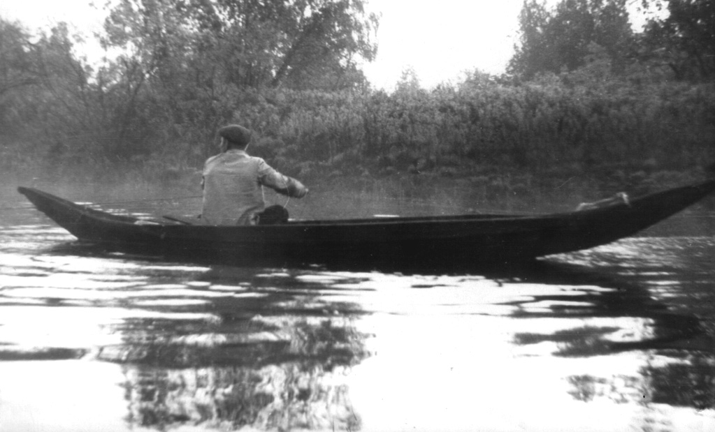
*Обласок - лодка, выдолбленная мастерами из цельного огромного дерева (в основном - ветлы) без единого гвоздя, клепок и швов.

С появлением моторных лодок, катеров и паузков в сороковые годы ускорился процесс рыбной добычи и доставки в пункты. Катеров было мало. По одному – два на весь рыбозавод, они часто выходили из строя, к тому же в обязанности флота входили перевозки людей. На судоводителях лежала огромная ответственность: «Имея два катера, работа их не отражается потому, что катер № 39 совершенно в течение навигации не работал по причине поломки, дав только один рейс до Колпашево, а имеющаяся мотолодка работала также незначительно по разъездам дирекции и оперативного состава…» (конъюктурный обзор Каргасокской МРС за 1946 год) Ф-68–л опись - 1 дело/лист – 1/8.
В послевоенные годы ситуация с флотом стала иная. Из промфинплана Каргасокской моторно-рыболовной станции Сибирского бассейна «Роглаврыбпром» на 1954 год: «Катера тоневые – 4, мотолодки – 5, неводники – 8, обласки – 2, лодки рыбацкие – 34». Ф-68–л опись - 1 дело/лист – 2/122.
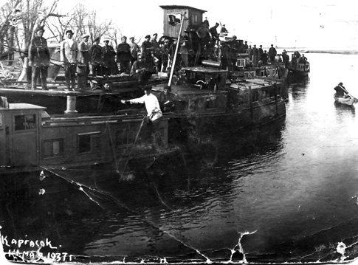
Каргасокская пристань, 1937 год. К пристани причаливает катер для перевозки людей.

Важную роль в рыбной ловле имеют орудия ловли. В планах работы флота и орудий лова Каргасокской моторно-рыболовной станции в 1950 году перечислены орудия лова: «невода стреж., невода озерно-кур., бредни, атармы, чердаки, фитили, матки ботальн., самоловы налим., сети ставн., сети плавные, котцы, морды, запоры делев., запоры юнгов, садки живорыбн.» (Ф-68–л опись - 1 дело/лист – 2/28).
В 1954 году вылов рыбы разделился на механизированный лов и не- механизированный лов. При механизированном лове использовались невода стрежевые, были задействованы выборочные машины, тоневые катера и береговые двигатели. В немеханизированном лове использовались невода озерно-курьевые зимние, невода озерно-курьевые летние, сети ставные хлопчато-бумажные, сети ставные капроновые, сети плавные, вентери, бредни, атармы, чердаки, батальные матки, морды, переметы, котцы, самоловы. (Ф-68–л опись - 1 дело/лист – 2/121).

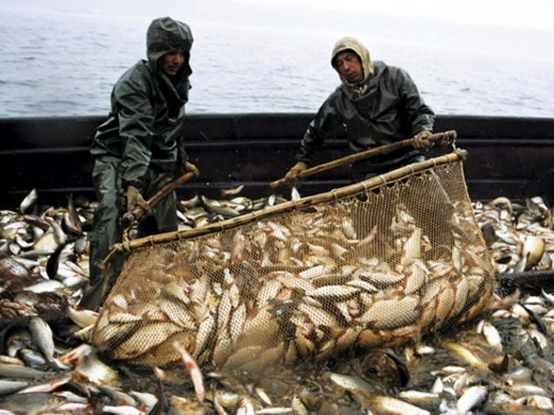

Немеханизированная рыбалка с помощью садка живорыбного.

С началом работы первых рыбозаводов (промыслов) все работы выполнялись практически вручную, основным видом транспорта оставалась лошадь. Каждый рыбозавод и пункты имели конюхов, которые были при лошадях и день и ночь. В приказе № 25 от 01.02.1933г. по Каргасокскому рыбозаводу говорится: «При посещении артелей и пунктов административными лицами установлено скверное состояние конской живсилы… в ряде артелей царит обезличка и в исходе за конем никто не закреплен, ночной корм не организован…. недоснабжение нас в этом году овсом имеет большое значение…. меры к получению овса нами принимаются…. ослабевших лошадей поставить на откорм». Ф-88–л опись - 2 дело/лист – 1/7.
Приказ № 66 от 04.07.1942г. по Васюганскому рыбозаводу гласит: «За нерадивое отношение к закрепленной лошади, в силу чего лошадь вышла из строя…. получился надрыв спины и плеч….. поставлена на излечение на 15 дней… предупреждаю, что за нерадивое отношение к лошадям буду давать административное взыскание вплоть до предания суду». Ф-88 –л опись - 2 дело/лист – 1/38.

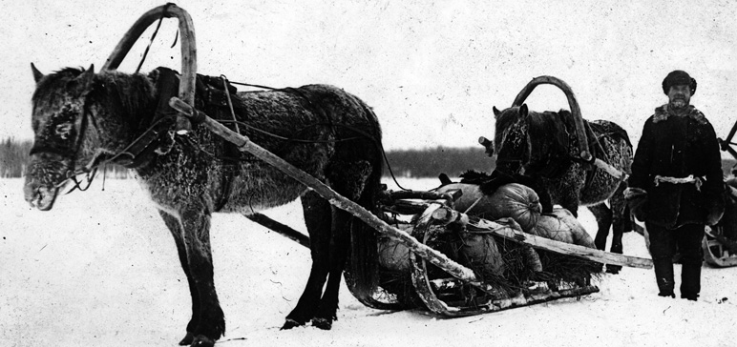
Все грузы перевозили по зимникам вот такие гужевые обозы.

Рыбу ловили в реках и озерах, разведывали и осваивали новые водоемы. Но, несмотря на растущие по объемам рыбной добычи и доведенные планы и задачи в разные годы перед рыбной промышленностью района, руководство рыбной промышленностью понимало всю ответственность перед природными богатствами, бережливо относились к богатствам природы. «По имеющимся у нас сведениям в приемных квитанциях на рыбу не заполняются графы «место лова», «орудия лова», тогда как эти данные имеют большое значение для изучения водоемов и рыболовства Нарымского округа и представляют научные интерес» (приказ от 27.06.1935г. № 87) Ф-88 –л опись - 2 дело/лист – 1/89.
«Согласно утвержденного рыбхозминимума вылов частиковой рыбы размером менее 8 сантиметров промысловой меры от половины глаза до конца анального пера воспрещается. Также категорически воспрещается вылов и продажа стерляди ниже 21 сантиметра, нельмы 36 сантиметров и осетра 30 сантиметров от половины глаза до конца анального плавника...» (приказ от 12.08.1935г. № 115) Ф-88 –л опись - 2 дело/лист – 1/101.
В архиве сохранились приказы Васюганского рыбозавода Томского Госрыбтреста Васюганского района Томской области с районным центром в с. Новом Ваюгане начиная с 1942 года. В эти непростые для страны военные годы в наши края для работы направляются ссыльные: «С 6 мая 1942г. принять в штат рыбаков от Васюганской райкомендатуры ОТСП УНКВД по НСО с их семьями…(список - 42 семьи)» (приказ от 06.05.1942г. № 15) Ф-88 –л опись - 2 дело/лист – 10/6.
Великая Отечественная война подняла весь советский народ на борьбу с фашизмом. Приказы военных лет рассказывают нам о тех страшных временах, о судьбах людей, которые работали с раннего утра и допоздна, засыпали на работе от усталости, не имели права болеть и просто отдыхать, потому, что надо было выполнять и перевыполнять планы ради фронта, ради победы.
В документах рыбозаводов часто встречаются приказы о призыве в ряды РККА по мобилизации и освобождение от работы в первые месяцы войны. Районная газета «Северная правда» 24 июня 1941г. писала: «В Каргасокский райвоенкомат за один день 23 июня 1941г. поступило более сотни заявлений добровольцев в ряды РККА».
Места своих отцов, братьев и мужей занимали женщины. Если ранее женщины работали в основном в цехах переработки рыбы, то в военные годы становились рыбачками.
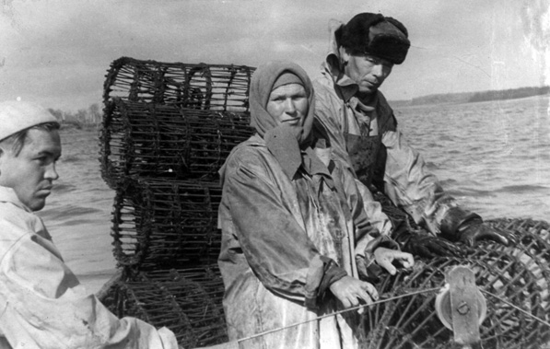
Кербер (Вялова) Мариамна Михайловна практически всю войну работала рыбаком. Рыбалка мордами на ценную рыбу.

«Всю войну Моря рыбачила с ранней весны и даже зимой. В 18 лет стала бригадиром рыболовецкой бригады, освоила все виды рыбной ловли, все виды ловушек и неводов. Умела все делать сама и других учила. Зимой 43-го колхоз направил ее бригаду на лесозаготовки. Две зимы ударно проработала Моря на валке леса. Затем снова пошла в рыбачки. В отдельные дни ей удавалось привозить по 2 нормы улова. Трудилась и после войны, до глубокой старости держала корову. Вот на таких людях, тружениках тыла и держалась страна». Из книги Леонида Трифоновича Ситникова «Земляки». Часть вторая «Бессменно вы стояли на вахте трудовой». В ней наш земляк рассказывает о труженице тыла Мариамне Михайловне Вяловой (в замужестве – Кербер).

Война — это прежде всего тяжелый каждодневный изнурительный труд. На фронте доставалось мужчинам, а в тылу вся тяжесть легла на плечи женщин, подростков и стариков.
Приказ по Каргасокской МРС № 66а от 28.07.1943г. гласит: «Итоги Всесоюзного соцсоревнования за 1942г. по НКРП показали, что коллектив нашей МРС с поставленной задачей справился. Нашей МРС присуждена правительственная премия в сумме 40т.р….За хорошую работу, добросовестное отношение в выполнении своих обязанностей объявляю благодарность и премирую передовиков нашего производства….(список 15 рыбаков)» (Ф-88 –л опись - 2 дело/лист – 9/58).
«За опоздание на работу 14-го мая 1942г. на 30 минут рыбаком Т.И.М. как за нарушение Указа Верховного Совета СССР от 26.июня 1940г., передать дело в суд» (приказ по Васюганскому рыбозаводу от 17.05.1942г. № 23) Ф-88 –л опись - 2 дело/лист – 10/11.
«Отмечая 25 годовщину Великой Октябрьской социалистической революции, коллектив рабочих и служащих Каргасокской МРС решил с 8 ноября по 28 ноября провести двухнедельник в помощь Сталинграду, для чего встать на фронтовую вахту, приказываю дополнительно организовать из коллектива МРС след. Бригады: 1. Бригада рыбодобычи с планом 85 цен.; 2. Бригада по изготовлению орудий лова и инвентаря с планом: морд - 250шт., крючков - 40тыс., стяжек – 130, напильников – 70шт., пешен – 60 шт., развязка и вязка дели – 50кг». (приказ от 08.11.1942 № 74) Ф-88 –л опись - 2 дело/лист – 9/8.
Всю войну люди работали без отпусков, рабочий день был строго нормирован: уход с работы или опоздания карались по законам военного времени. «Р.Л.Я. предается суду за то, что не вышла на работу в вечернее время, чем нарушила приказ по МРС… Причину невыхода на работу объясняет тем, что долго задержалась за хлебом и ходила за дровами» (приказ по Каргасокской МРС № 67 от 31.10.1942г.) Ф-88 –л опись - 2 дело/лист – 9/6.
«В целях налаживания производственной трудовой дисциплины по рыбозаводу приказываю: начальнику пожарной охраны направить звонок на строительстве и около конторы организовать сигналы. Первый сигнал в 7-30 утра, приступить к работе в 8-00, обед с 13-00 до 14-00, конец работы в 19-00» (приказ по Усть-Тымскому рыбозаводу от 25.09.1942г. № 37) Ф-88 –л опись - 2 дело/лист – 6/24.
«М.А.Н. работает в МРС с 24.08.1942г., русская, предается суду за сон на посту» (приказ от 23.04.1943г. № 39) Ф-88 –л опись - 2 дело/лист – 9/45.
В военные годы тресты организовывали рыболовецкие военизированные дивизионы. В книге приказов Усть-Чижапской МРС: «В соответствии с приказом командира Новосибирской базы Управления военизированной флотилии объявляю с 10 ноября 1942г. организацию рыболовецкого дивизиона № 4 из личного состава рыбаков-колхозников и плавсостава Усть-Чижапской МРС… Организовать в колхозах, обслуживавших МРС взводы, включив в состав дивизиона и назначить командира и заместителей…Укомплектовать личный состав взводов из числа рыбаков и плавсостав, мобилизованных Каргасокским райвоенкоматом. Весь личный состав взводов разбить на отделения и звенья (не менее 8 человек в отделении)… Перевести весь личный состав военизированных рыбаков (бойцов) на казарменное положение…. Ввести в действие и строго проводить в жизнь Устав Внутренней службы РККА и дисциплинарный устав Красной Армии….Немедленно приступить к изучению Устава РКК со всеми бойцами и к строевой подготовке… В распорядке дня должно быть предусмотрено: а) для строевой подготовки или изучению РККА, или политзанятию, один час ежедневно по расписанию; б) для ночного сна 7 часов; в) для принятия пищи и дневного отдыха 3 часа; Остальное время суток использовать для выполнения производственных заданий…» (приказ № 1 от 14.11.1942г.) (Ф-88 –л опись - 2 дело/лист – 8/6). Такие военизированные дивизионы работали по 13 часов в сутки и выполняли сверхсложные задачи. По сути дела, это был фронт в тылу.
Лозунгом рыбаков стал призыв: «Каждый лишний килограмм рыбы — новый удар по врагу!». Показатели рыбодобычи в Каргасокском районе в годы войны: 1941г. – 37676 ц, 1942г. – 42000 ц, 1943г. – 33774 ц, 1944г. – 19772 ц, 1945г. – 16543 ц. (Из доклада Каргасокской партийной организации 1974 года «Деятельность районной партийной организации по претворению в жизнь Ленинских идей развития производительных сил» (Докладчик не указывается).
Рыбозаводы работали в полную мощь, основной продукцией была соленая и копченая рыба. «Таскали на носилках мешки с солью килограммов по 100 каждый. И на наши же рученьки — огромные щуки в 20—25 кг. А мы — девчата молодые, кому 19, кому 20 лет. Бочки, в которых рыбу солили, больше нас были», — вспоминают М. М. Пабст, Е. Г. Осадчая, А. С. Щепеткина. (Из статьи «Краткий очерк к истории Каргасокского района» Н.Г. Монголиной).
В то время 37 человек рабочих и служащих Каргасокского рыбозавода были награждены медалями «За доблестный труд в Великой Отечественной войне 1941 — 1945 гг.». (Из статьи «Краткий очерк к истории Каргасокского района» Н.Г. Монголиной).
Люди работали на износ, со строжайшей дисциплиной труда, осваивали новые ремесла, и даже учились на курсах повышения квалификации:
«…Выработка крупы и сухарей не производится. Такое игнорирование распоряжений Треста недопустимо. Предлагаю с сего числа приступить к выработке крупы и сухарей огневой сушки. На огневую сушку пускать исключительно на мелочь 3 группы и ерша. Работу по выпуску концентратов производить круглые сутки. Хранить готовую продукцию- крупу и сухари в центровой таре» (приказ по Тымскому рыбозаводу от 19.08.1943 № 293); Ф – 88 опись – 2 д/л – 7/43;
«В связи с открытием в Каргаске одномесячных курсов по подготовке коптильщиков, организуемых Новосибгосрыбтрестом, командировать на курсы зав. Тымским р/п т.Т.Е. с 25.08.1942 по 25.09.1942» (приказ по Усть-Тымскому рыбозаводу от 26.08.1942 № 18); Ф – 88 опись – 2 д/л – 6/18.
«Отмечая хорошую работу по изготовлению неводной дели ученицы Усть-Чижапской школы Т. Избытовой, которая за период летнего времени связала для МРС 148 п/метров. Т.Избытовой объявляю благодарность и премирую валенками» (приказ 29.11.1945г. № 123) Ф – 88 опись – 2 д/л – 8/35.
На страницах газеты «Северная правда» в годы Великой Отечественной войны печатались статьи о рыбаках, их достижениях и провалах в выполнении планов, пестрели призывы к победе, о помощи фронту: «Рыбодобычу будем увеличивать каждую пятидневку», «Злостные неплательщики налогов», «Тепло оденем наших воинов» и др. В рубрике «Наш район фронту» печатались новости: «- рыболовецкие артели района послали теплой одежды для красноармейцев на 24 355 рублей; - жены рабочих и служащих рыбозавода пошили белья и теплых вещей на 15 500 рублей».

Закончилась проклятая война, но еще несколько лет район, как и вся страна, жил трудно. Опустели многие деревни, пришел в негодность жилой фонд, отсутствовала всякая техника, народ устал от непосильной физической работы. Но надо было восстанавливать разрушенную страну, залечивать раны, кормить сотни тысяч сирот. По этой причине и жили советские люди трудно и голодно еще и в 1950-е годы. В 1960-е годы жить стало легче. Поселок Каргасок впервые начал благоустраиваться: строились и ремонтировались ограды из штакетника, тротуары, больше стало уделяться внимания ремонту и строительству жилого фонда, бытовых учреждений.

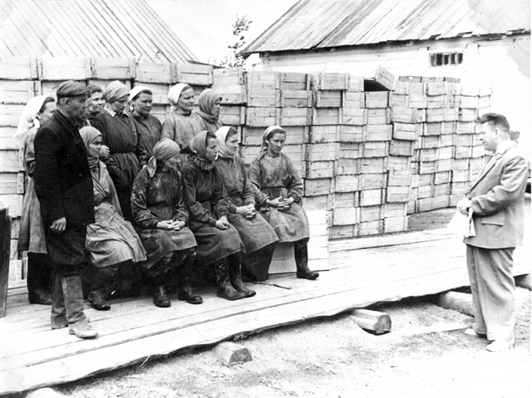
Собрание бригады засольного цеха в Каргасокском рыбозаводе в послевоенные годы.

В документах рыбозаводов Каргасокского района послевоенного времени часто стали встречаться приказы о направлении работников на учебу, ещё чаще приказы о предоставлении работникам очередных отпусков, стал нормированным рабочий день.
Рыбная промышленность развивалась и с каждым годом набирала обороты по рыбодобыче. Территория рыбозавода занимала большую площадь на берегу р. Оби. Выловленную рыбу прямо с берега доставляли по рельсам в цеха на обработку. Построили большие коптильные и холодильные цеха, склады. Продукция Каргасокского рыбозавода всегда была востребована не только в районе, но и за его пределами, в больших городах.

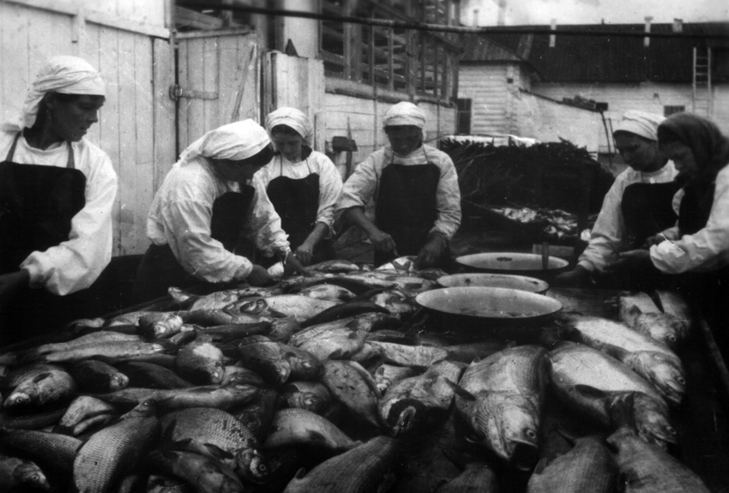

Каргасокский рыбозавод. Подготовка рыбы для копчения и засолки.

Каргасокский рыбозавод до 1992 года имел пять рыбоучастков: Тымский, Усть-Тымский, Киндальский, Казальцевский и Наунакский, а также коптильные цеха, холодильные цеха, флот, механический участок, тарно-хозяйственный участок, детский сад, сетепосадочную мастерскую. Для своих работников силами рыбозавода строился жилищный фонд. Гослов насчитывал около 100 рыбаков. Кроме добычи рыбы рыбозавод производил следующую продукцию: свежемороженую, соленую, холодного копчения, кулинарные изделия (жареная, пряный посол, закусочная). Ф- 88 – л Опись - 2.
С началом развала Советского Союза с 1991 года большинство предприятий и организаций в районе постепенно стали реорганизовываться или исчезать. Не миновала судьба и рыбозавод.
13 мая 1994года Постановлением Администрации Каргасокского района Томской области № 172 предприятие Каргасокский рыбозавод преобразовано в открытое акционерное общество (ОАО) «Каргасокский рыбозавод». Решением арбитражного суда от 29.10.2001 ОАО ««Каргасокский рыбозавод» признан несостоятельным (банкротом) и открыто конкурсное производство сроком на 1 год. Ф- 88 – л Опись - 2. На долгие годы рыбная промышленность Каргасокского района прекратила свою деятельность.

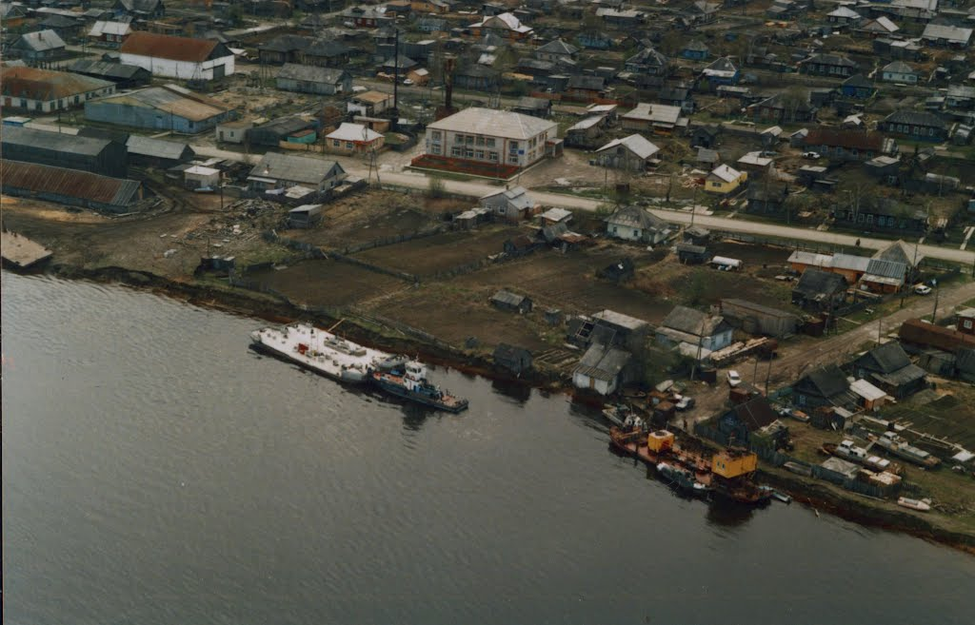

Каргасокский рыбозавод (в левом верхнем углу, по обе стороны дороги) 1990-е гг., 2000-е гг.

«Томская область – один из самых обеспеченных рыбными ресурсами регионов Западной Сибири. Водный фонд, имеющий рыбохозяйственное значение, составляет около 2,5% всей площади Томской области. Он включает в себя Среднюю Обь протяженностью 1170 км, 7 крупных притоков I порядка и 448 притоков II порядка. Площадь озер составляет 214 тыс. га. Общая площадь рыбопромысловых водоемов Томской области составляет 501,2 тыс. га. Площадь (протяженность) рыбохозяйственного фонда Томской области представлена в таблице.

Площадь (протяженность) рыбохозяйственного фонда Томской области:

Вид водоёмов | Площадь (протяженность)
Пойменные озера | 50 тыс. га
Таежные озера | 164 тыс. га
р. Обь | 1170 км
Притоки р. Обь I порядка | 4,472 тыс. км
Притоки р. Обь II порядка | 3,2 тыс. км.

По степени использования природного и экономического потенциала в рыбохозяйственной отрасли территорию Томской области можно условно разделить на три зоны. Зона развития рыбодобычи – северные районы Томской области с крупными притоками р. Обь, обладающие высоким потенциалом развития рыбодобывающих предприятий с основными объемами вылова рыбы и размещения пунктов первичной переработки рыбного сырья. Зона развития рыбоводства – южные районы области с крупными притоками р. Обь (р. Чулым и р. Томь, Томское междуречье) с высоким потенциалом развития аквакультуры. Индустриальная зона – г. Томск и Томский район с размещением в областном центре производственных комплексов по производству рыбоводной продукции и готовой пищевой рыбопродукции с разной степенью переработки.
Промысловые запасы водных биоресурсов Средней Оби в значительной степени связаны с мощностью пойменной системы и составляют в настоящее время 10 – 12 тыс. тонн. Промысловая ихтиофауна бассейна Средней Оби в Томской области в основном включает местные туводные частиковые, а также ценные виды рыб. К ценным относятся полупроходные виды рыб, поднимающиеся по р. Обь на нерест (осетр, нельма, муксун, пелядь), а также местная обская и чулымская стерлядь.
Рыбопродуктивность водных объектов составляет: р. Обь – 17,8 кг/га, пойменные водоемы р. Обь (протоки, курьи, пойменные озера) – 53,3 кг/га, притоки р. Обь – 18,0 кг/ га, таежные озера и мелкие речки – 4,9 кг/га. Ихтиофауна водоемов Томской области представлена 34 видами рыб. Промысловое значение имеют 14 видов рыб: стерлядь, нельма, муксун, пелядь (сырок), щука, налим, язь, лещ, судак, окунь, карась золотой и серебряный, сибирская плотва (чебак), елец. На территории Томской области находится более 70% нерестилищ сиговых и осетровых видов рыб (осетр, нельма, муксун, пелядь) и 40% осетровых зимовальных ям всего Обского бассейна. Состояние запасов ценных видов бассейна р. Обь напрямую зависит от состояния их нерестовых стад в Томской области.
Динамика развития рыбохозяйственного комплекса Томской области: максимальные уловы отмечались в 1940-е годы – до 12,5 тыс. тонн, затем они постепенно снижались. В середине 1980-х годов вылов рыбы держался на уровне 4,3 – 4,6 тыс. тонн в год. За период 1996 – 2006 годов среднегодовой объем добычи рыбы снизился до уровня 0,4 – 0,5 тыс. тонн. С 2007 года объем вылова постепенно увеличился до уровня 1,2 тыс. тонн. В 2014 году с момента начала реализации государственной программы «Развитие рыбохозяйственного комплекса Томской области на период 2014 – 2020 годов», а затем государственной программы «Развитие промышленного использования возобновляемых природных ресурсов Томской области» объем вылова водных биоресурсов составил 1966 тонн, а в 2015 году уже 2239 тонн.» (Из Постановления Администрации Томской области № 432а от 26.11.1014 года «Об утверждении государственной программы «Развитие промышленного использования возобновляемых природных ресурсов Томской области»»).

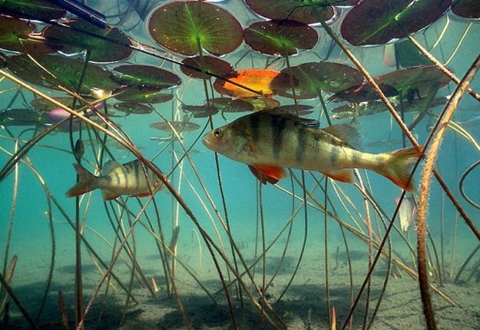
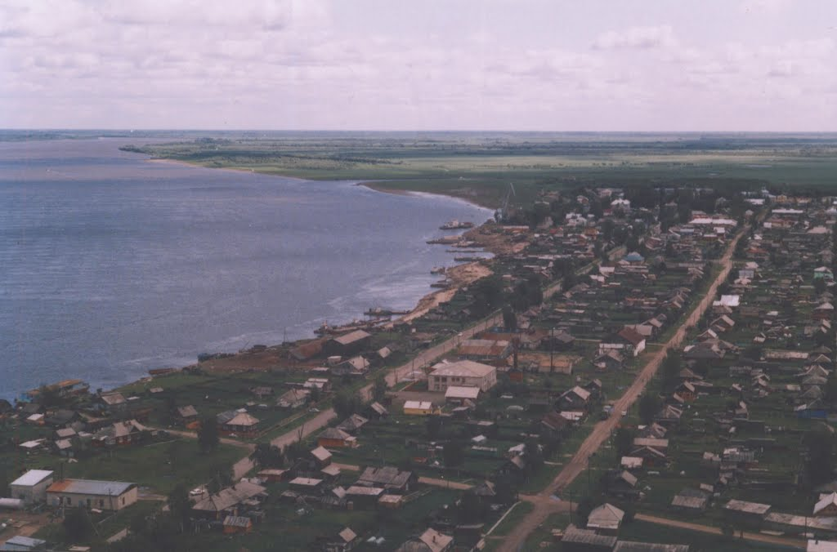
р. Обь. с. Каргасок. Рыбозавод (территория у реки, по центру фотографии, сразу за белым 2-х этажным зданием).

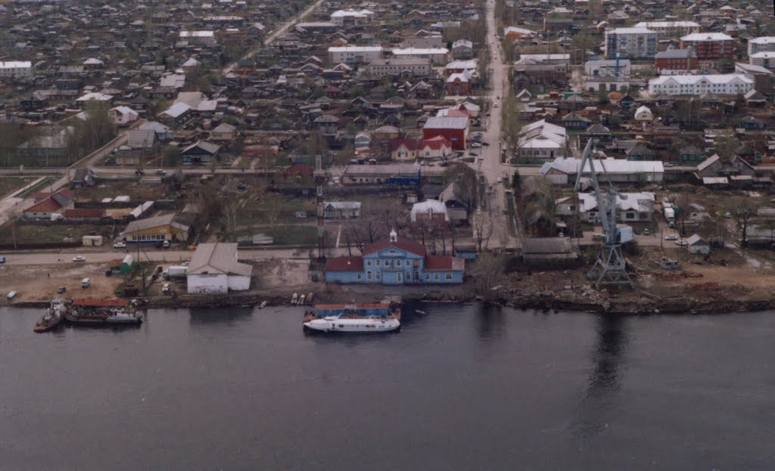
с. Каргасок. Синее высокое здание на первом плане – Каргасокский речной порт.

Т. Лаптева, специалист архива.
2018г.

